|  |  |
| --- | --- |
| オリジナルのソースコード | 自分のソースコード |
| **float** ball_x = 200.0**;**  **float** ball_y = 200.0**;**  **float** ball_vx = 3.0**;**  **float** ball_vy = -5.0**;**  **int** **[][]** block = **{{**0**,**0**,**0**,**0**,**0**},{**0**,**0**,**0**,**0**,**0**},{**0**,**0**,**0**,**0**,**0**},{**0**,**0**,**0**,**0**,**0**},{**1**,**1**,**1**,**1**,**1**}};**  *//int [][] block = { { 3, 3, 3, 3, 3}, {3, 3, 3, 3, 3}, {2, 2, 2, 2, 2},*  *// {2, 2, 2, 2, 2}, {1, 1, 1, 1, 1} };*  **int** bar_x = 150**;**  **int** bar_y = 350**;**  **void** setup**(){**  size**(** 300**,** 400 **);**  frameRate**(** 30 **);**  **}**  **void** draw**()** **{**  background**(** 180**,** 255**,** 220 **);**  fill**(** 100**,** 200**,** 0 **);**  noStroke**();**  rect**(** 0**,** 0**,** 10**,** 400 **);**  rect**(** 0**,** 0**,** 300**,** 10 **);**  rect**(** 290**,** 0**,** 10**,** 400 **);**  drawBlock**();**  fill**(** 200**,** 100**,** 0 **);**  bar_x = mouseX**;**  **if(** bar_x < 40 **)** bar_x = 40**;**  **if(** bar_x > 260 **)** bar_x = 260**;**  rect**(** bar_x - 30**,** bar_y**,** 60**,** 20 **);**  fill**(** 0**,** 100**,** 200 **);**  ellipse**(** ball_x**,** ball_y**,** 20**,** 20 **);**  ball_x += ball_vx**;**  ball_y += ball_vy**;**    **if(** ball_x < 20 **){**  ball_x = 20**;**  ball_vx = -ball_vx**;**  **}**  **if(** ball_x > 280 **){**  ball_x = 280**;**  ball_vx = -ball_vx**;**  **}**  **if(** ball_y < 20 **){**  ball_y = 20**;**  ball_vy = -ball_vy**;**  **}**  **if(** ball_y > bar_y-10 **){**  **if(** ball_x > bar_x-30 && ball_x < bar_x+30 **){**  ball_y = bar_y-10**;**  ball_vy = -ball_vy**;**  ball_vx += **(** ball_x - bar_x**)** / 10**;**  **}**  **}**  **if(** ball_y > bar_y+10 **){**  noLoop**();**  fill**(** 255**,** 0**,** 0 **);**  PFont font = loadFont**(** "Osaka-48.vlw" **);**  textFont**(** font**,** 32 **);**  text**(** "GameOver"**,** 70**,** 240 **);**  **}**  **for(** **int** i=0**;** i<5**;** i++ **){**  **for(** **int** j=0**;** j<5**;** j++ **){**  **if(** block**[**i**][**j**]** > 0 **){**  **if(** ball_x > j*50+20 && ball_x < j*50+60 &&  ball_y > i*30+20 && ball_y < i*30+60 **){**  ball_vy = -ball_vy**;**  block**[**i**][**j**]** --**;**  **}**  **}**  **}**  **}**  **int** k=1**;**  **for(** **int** i=0**;** i<5**;** i++ **){**  **for(** **int** j=0**;** j<5**;** j++ **){**  **if(** block**[**i**][**j**]** > 0 **)**  k = 0**;**  **}**  **}**  **if(** k == 1 **){**  noLoop**();**  fill**(** 255**,** 0**,** 0 **);**  PFont font = loadFont**(** "Osaka-48.vlw" **);**  textFont**(** font**,** 32 **);**  text**(** "Clear"**,** 100**,** 240 **);**  **}**  **}**  **void** drawBlock**()** **{**  **int** i**,** j**;**  **for(** i=0**;** i<5**;** i++ **){**  **for(** j=0**;** j<5**;** j++ **){**  **switch(** block**[**i**][**j**]** **){**  **case** 3:  stroke**(** 0 **);**  fill**(** 100 **);**  **break;**  **case** 2:  stroke**(** 0 **);**  fill**(** 150 **);**  **break;**  **case** 1:  stroke**(** 0 **);**  fill**(** 200 **);**  **}**  **if(** block**[**i**][**j**]** > 0 **){**  rect**(** j*50+30**,** i*30+30**,** 40**,** 20 **);**  **}**  **}**  **}**  **}** | PImage img**;**  **float** ball_x = 200.0**;**  **float** ball_y = 400.0**;**  **float** ball_vx = 5.0**;**  **float** ball_vy = -8.0**;**  *//int [][] block = {{0,0,0,0,0,0,1},{0,0,0,0,0,0,0},{0,0,0,0,0,0,0},{0,0,0,0,0,0,0}, {0,0,0,0,0,0,0}};*  **int** **[][]** block = **{** **{** 1**,** 1**,** 1**,** 1**,** 1**,** 1**,** 1 **},** **{**1**,** 1**,** 1**,** 1**,** 1**,** 1**,** 1 **},**  **{**1**,** 1**,** 1**,** 1**,** 1**,** 1**,** 1**},** **{**1**,** 1**,** 1**,** 1**,** 1**,** 1**,** 1 **},** **{**1**,** 1**,** 1**,** 1**,** 1**,** 1**,** 1**}** **};**  **int** bar_x = 150**;**  **int** bar_y = 550**;**  **void** setup**(){**  size**(** 400**,** 600 **);**  frameRate**(** 30 **);**  **}**  **void** draw**()** **{**  img = loadImage**(**"36164204-s.jpg"**);**  image**(**img**,** 0**,** 0**);**  noStroke**();**  rect**(** 0**,** 0**,** 10**,** 600 **);**  rect**(** 0**,** 0**,** 400**,** 10 **);**  rect**(** 390**,** 0**,** 10**,** 600 **);**  drawBlock**();**  fill**(** 0**,** 205**,** 160 **);**  bar_x = mouseX**;**  **if(** bar_x < 40 **)** bar_x = 40**;**  **if(** bar_x > 360 **)** bar_x = 360**;**  rect**(** bar_x - 30**,** bar_y**,** 60**,** 20 **);**  fill**(**240**,** 30**,** 0 **);**  ellipse**(** ball_x**,** ball_y**,** 20**,** 20 **);**  ball_x += ball_vx**;**  ball_y += ball_vy**;**    **if(** ball_x < 20 **){**  ball_x = 20**;**  ball_vx = -ball_vx**;**  **}**  **if(** ball_x > 380 **){**  ball_x = 380**;**  ball_vx = -ball_vx**;**  **}**  **if(** ball_y < 20 **){**  ball_y = 20**;**  ball_vy = -ball_vy**;**  **}**  **if(** ball_y > bar_y-10 **){**  **if(** ball_x > bar_x-30 && ball_x < bar_x+30 **){**  ball_y = bar_y-10**;**  ball_vy = -ball_vy**;**  ball_vx += **(** ball_x - bar_x**)** / 10**;**  **}**  **}**  **if(** ball_y > bar_y+40 **){**  noLoop**();**  fill**(** 255**,** 0**,** 0 **);**  textSize**(**50**);**  text**(** "GameOver"**,** 70**,** 240 **);**  **}**    **for(** **int** i=0**;** i<5**;** i++ **){**  **for(** **int** j=0**;** j<7**;** j++ **){**  **if(** block**[**i**][**j**]** > 0 **){**  **if(** ball_x > j*50+20 && ball_x < j*50+60 &&  ball_y > i*60+20 && ball_y < i*60+60 **){**  ball_vy = -ball_vy**;**  block**[**i**][**j**]** --**;**  **}**  **}**  **}**  **}**  **int** k=1**;**  **for(** **int** i=0**;** i<5**;** i++ **){**  **for(** **int** j=0**;** j<7**;** j++ **){**  **if(** block**[**i**][**j**]** > 0 **)**  k = 0**;**  **}**  **}**  **if(** k == 1 **){**  noLoop**();**  fill**(** 255**,** 0**,** 0 **);**  textSize**(**50**);**  text**(** "Clear"**,** 140**,** 200**);**  **}**  **}**  **void** drawBlock**()** **{**  **int** i**,** j**;**  **for(** i=0**;** i<5**;** i++ **){**  **for(** j=0**;** j<7**;** j++ **){**  **switch(** block**[**i**][**j**]** **){**  **case** 3:  stroke**(** 0 **);**  fill**(** 100 **);**  **break;**  **case** 2:  stroke**(** 0 **);**  fill**(** 150 **);**  **break;**  **case** 1:  stroke**(** 0 **);**  fill**(** 200 **);**  **}**  **if(** block**[**i**][**j**]** > 0 **){**  rect**(** j*50+30**,** i*60+30**,** 40**,** 10 **);**  **}**  **}**  **}**  **}** |

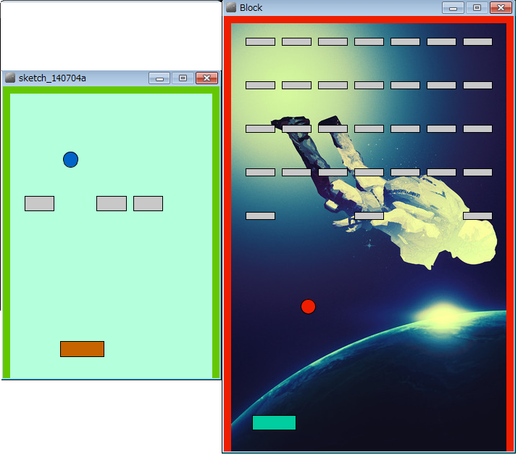

　　←オリジナル　　　　　　　　　　　　　　　　　　　　　→自分

まず画面を大きくし、それに合うようにブロックの位置、個数、当たり判定と周りの囲いの位置を変えた。またボールの移動可能範囲やバーの移動可能範囲も広げ、ボールの速度も速くした。個人的な趣味でバーの大きさや色、ブロックの大きさ、囲いの色も変えた。背景が寂しかったので画像にした。元にあったイージーモードを改造して自動クリアモードにした。画面の大きさに合わせGame overやClearの文字の出る位置と大きさを変えた。

引用サイト

http://app.f.m-cocolog.jp/t/typecast/1247586/1266500/55652835